CONTROL DE MODIFICACIONES

REV. NO. | FECHA | PUESTO DE  QUIEN SOLICITÓ | MOTIVO
01 | 13/10/2025 | Jefe de datos Maestros | Creación de IT

CONTROL DE REVISIONES Y AUTORIZACIONES

RESPONSABLE | PUESTO | FIRMA
ELABORÓ: Jorge Luis Mendez Flores | Supervisor de IO
REVISÓ: Juan De Dios Alfredo Perez Bustamante | Jefe de Datos Maestros
AUTORIZÓ: Hector Fabian Duran Navarro | Subdirector (A) Distribución Y Almacén

- OBJETIVO:
- Tener visibilidad de una fase aproxima conforme al JOB, para un análisis de abastecimiento en áreas de pickeo y así lograr un número mayor en liberación inicial.

- ALCANCE
- Garantizar la disponibilidad de productos para su pickeo y así mismo la eficiencia en el resto de la cadena de suministro.

- DEFINICIONES
- JOB: Proceso en el que se concentra todos los pedidos por diferentes áreas para un solo cliente (Farmacia)
- MDRP: Ubicación virtual para productos que exceden su capacidad en área de pickeo.
- DECON PICK: Ubicación virtual que entra directo de Recibo para confirmar en su ubicación fija.
- RPL: Replanishment.
- 3010: Clase de proceso de reaprovisionamiento automático.
- 3031: Clase de reaprovisionamiento manual.

- DESARROLLO
4.1: El auxiliar administrativo de inteligencia operativa es el encargado de realizar el análisis de liberación inicial para el reaprovisionamiento al área con mayor solicitud en fase y se encuentra en un NO LIBERADO

Se valida el correo en el que por parte del equipo de ABASTO nos hace llegar una notificación que comienza ABASTO INICIAL:

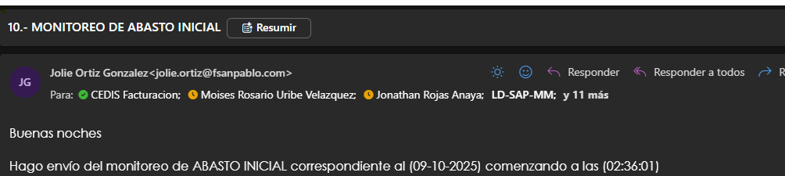

4.1.2: Ingresamos a S/4 HANNA así como colocar Usuario y Contraseña:

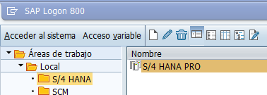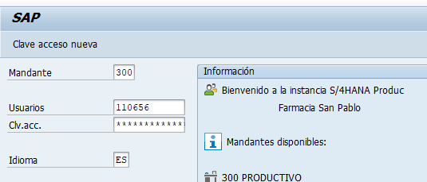

4.1.3: Ingresamos a la transacción

Despliega una siguiente pantalla en la que se ingresan los siguientes datos

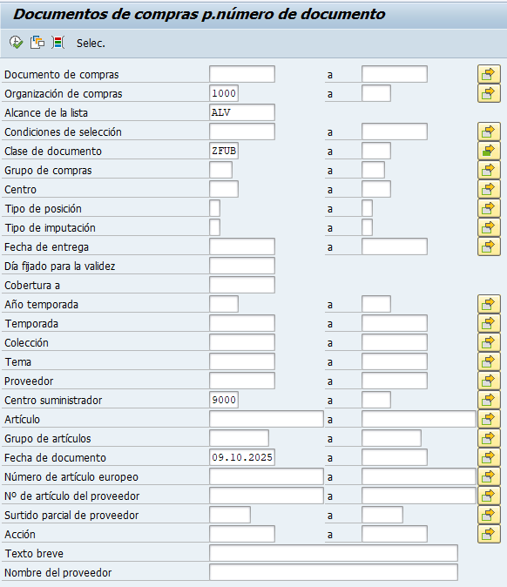
Fecha es el día actual en el que se realiza el análisis.

Centro se escribe 9000 ya que es el número que PERTENECE el CEDIS.

Clase de documento se ingresa 3 tipos: ZFUB-ZUCC-ZUCD
Alcance lista se cambia por ALV

4.1.4 Arroja informacion en el cual ledaremos un Lay Out: PEDIDOS PLANEACIÓN LIBERACIÓN

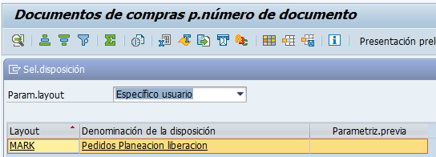

Se procede a exportar a un Excel, dando clic en la linea amariila y Enter

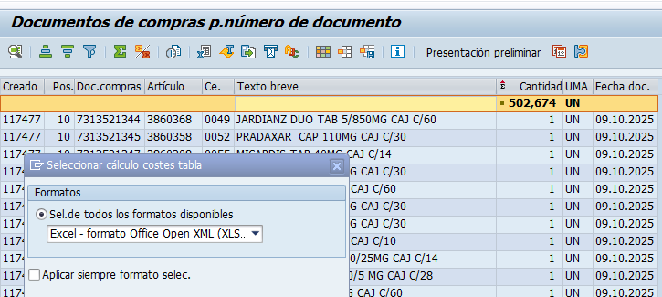

4.1.5 Mientras se está exportando la información de S4 HANNA; se va recolectando información en el siguiente archivo.

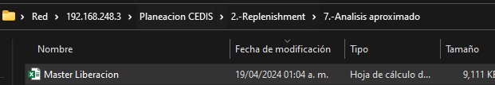

Que consiste en lo siguiente:
4.1.5.1: Copiar datos de catalogo (se recomienda tomar el mas actualizado de la liga de Torre de control)

4.1.5.2 STOCK FISICO: que se obtiene mediante la siguiente transacción:

Posteriormente la opción de stock físico en donde se quita el check de excluir recurso, sin agregar nada más dar F8:
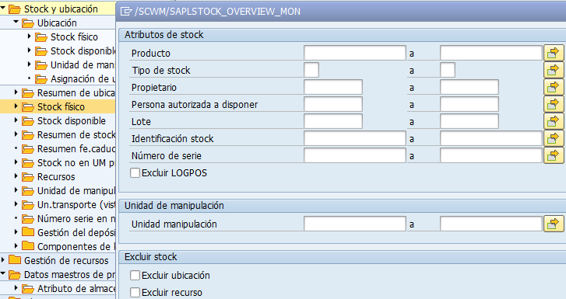

Arroja información de todo el stock que se concentra en CEDIS, se selecciona un Lay Out MASTER STOCK LIBERACIÓN

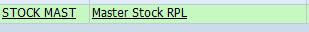
Exportar
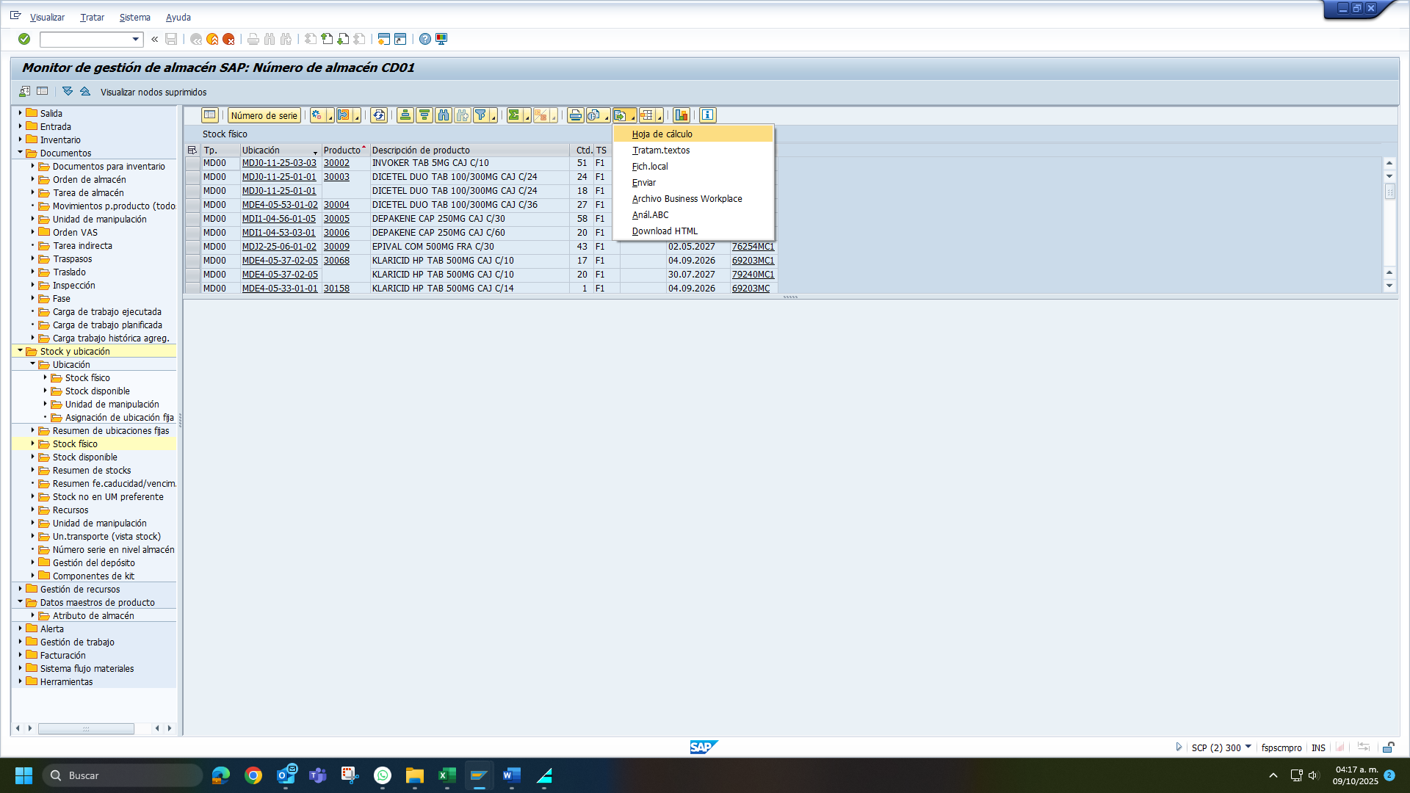
- 4.1.5.3 TAREAS 3010 (las que se encuentran pendientes por confirmar por parte del equipo de RPL)

Desde SCM- Monitor/ Tareas almacen /F8
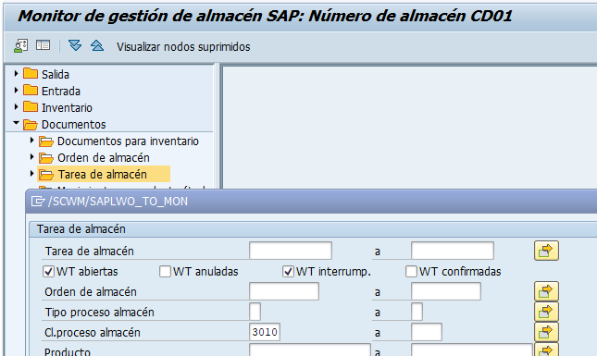
3010 es la clase de proceso que se maneja en tareas de RPL.

Dejando check de Abiertas e Interrumpidas.

Arroja información en la que se selecciona un Lay Out: 3010 generadas y posteriormente su descarga en Excel:

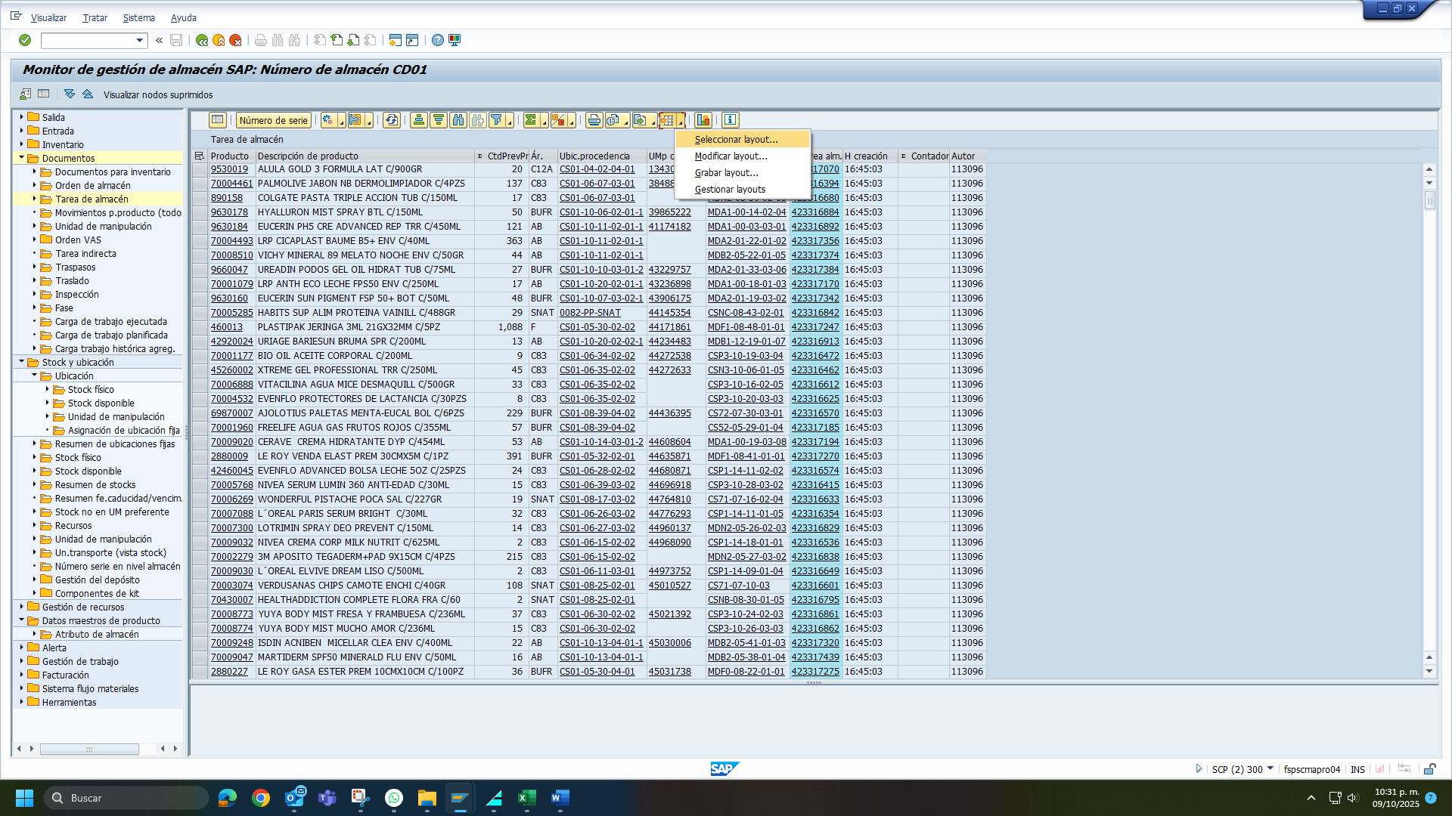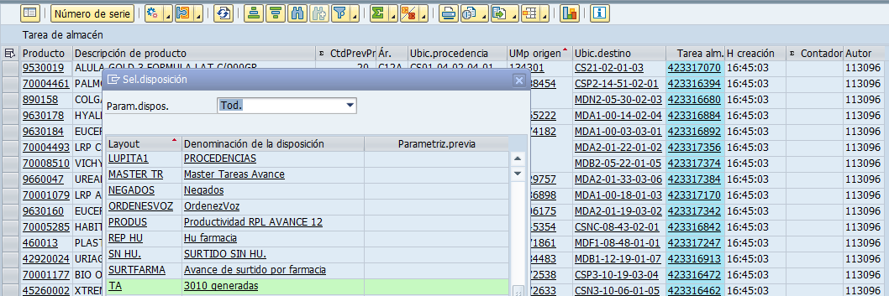
Icono “Seleccionar disposición”
Seleccionar Layout.

Descarga de excel para concentrarlo en el archivo MASTER LIBERACIÓN
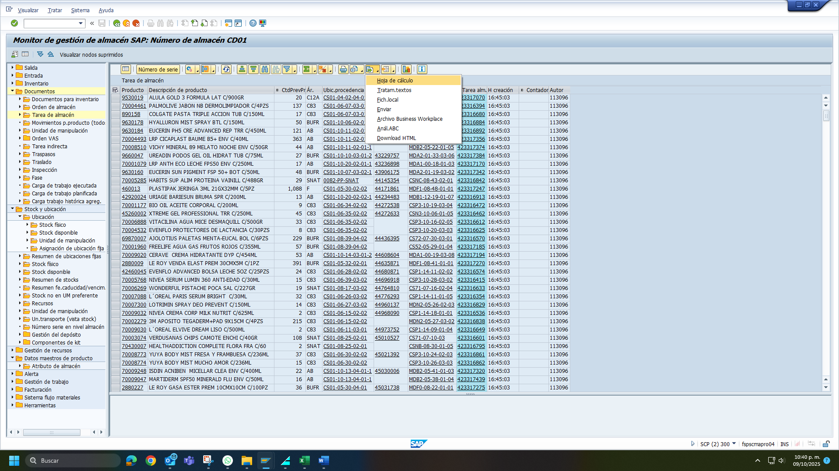

4.1.5.4 DECON PICK se ingresa al Monitor/ Ubicación/ Ubicación/ DECON PICK/ F8
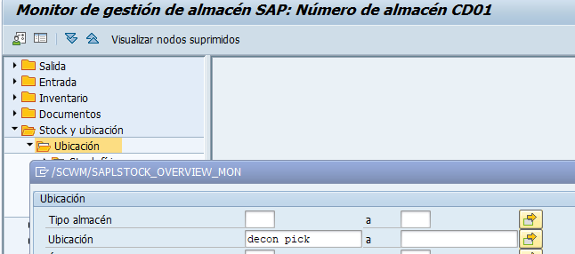

Seleccionar la opción de Stock físico:
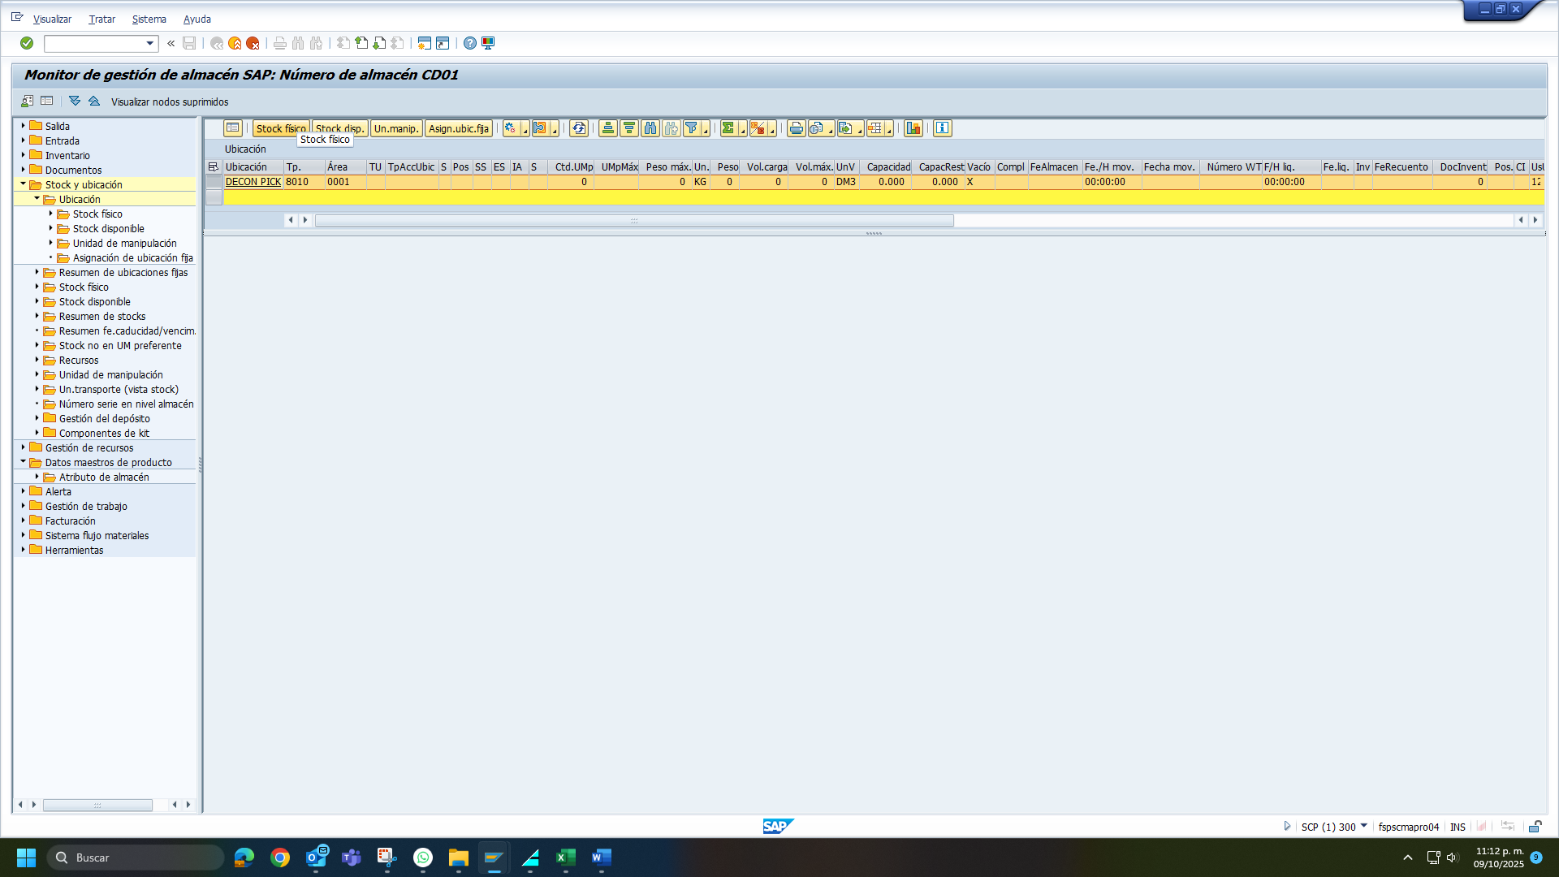

En el que posteriormente se selecciona LayOut DECON LIBERACION 4:
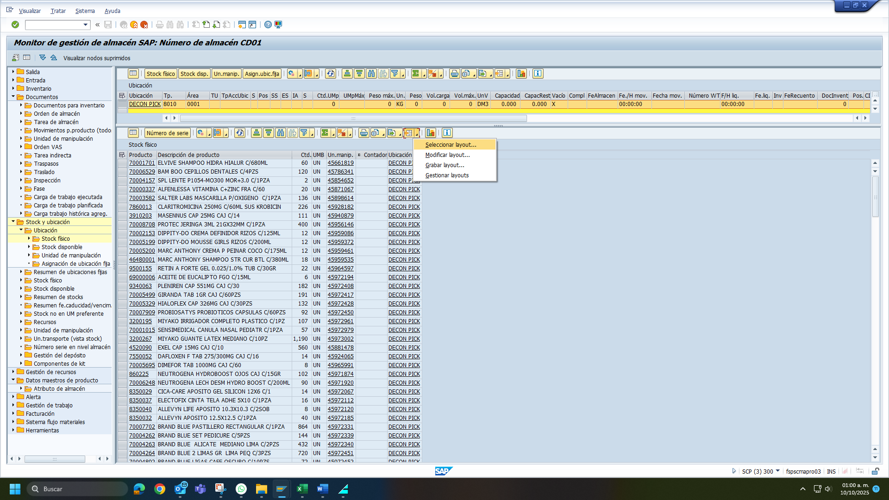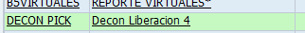
Copiar y pegar en el archivo MÁSTER LIBERACIÓN.

4.1.5.5 Ya que se tiene todo descargado y copiado en el archivo de MÁSTER LIBERACIÓN el Auxiliar administrativo I.O procede a realizar análisis para validar que áreas son las demandantes en la planeación para su debido reaprovisionamiento a capacidad máxima o en su caso si lo amerita envió a MDRP mediante la generación de 3031 que lo ejecutan los Auxiliares Operativos Replanishment.

- REFERENCIAS: N/A
Generación de información para compartir a REPL.

- DIAGRAMA DE FLUJO
Proceso 3031 por RPL.

Elegir área mas demandante
Análisis de todo lo que requiere la planeación

Concentración de datos descargados

Datos catalogo día actual

Tareas 3010 pendientes por confirmar
Decon pick
Stock físico
HANNA: Documentos compra M2EN.

Correo de ABASTO INICIAL JOB

No liberado inicial. Datos de JOB

